Практическая работа 2

По дисциплине МДК 01.01

Выполнил: Шапедько Виталий Исп.21.2А

Создание приложения WPF. Разработка интерфейса главной формы приложения. Определение стилей элементов, используемых для оформления интерфейса

Создал приложение WPF и назвал его AppLibary

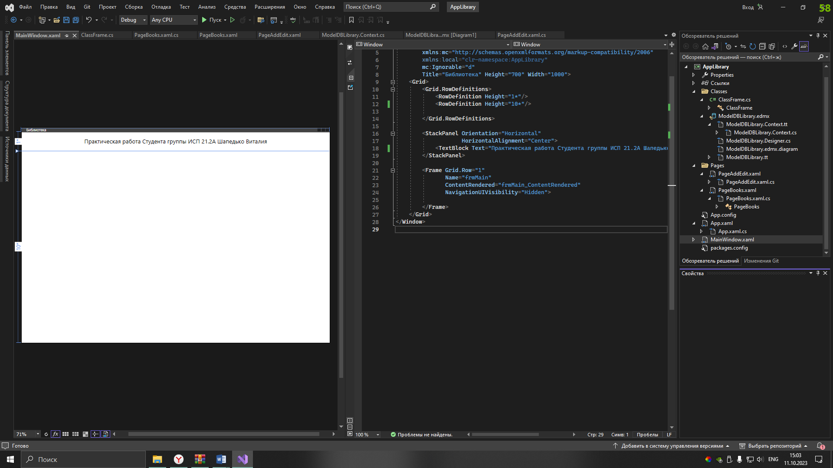

Создал разметку, в StackPanel добавил TextBlock

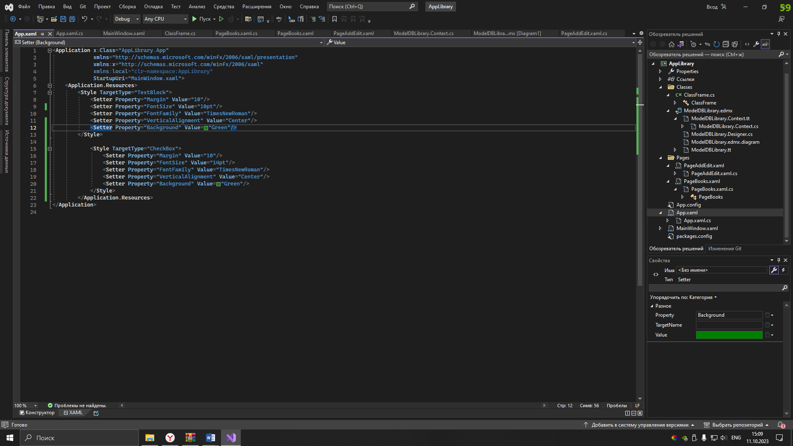

Сделал стиль для TextBox,ComboBox

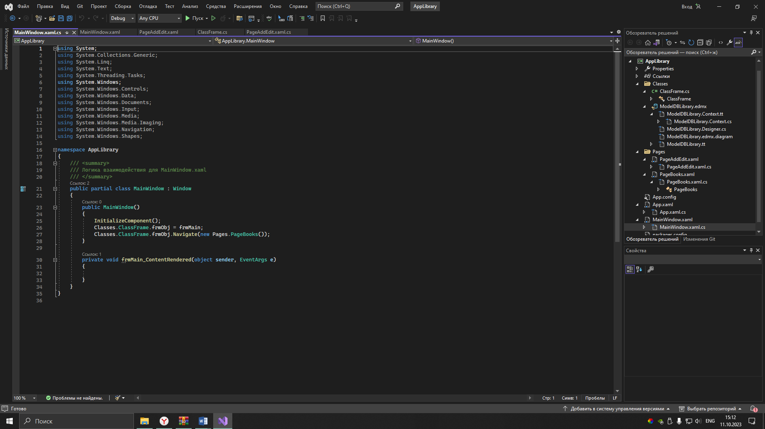

Создал папку Pages и в ней страницы PageAddEdit и PageBooks и прописал код перенаправления на них